Guía3. Informe final Proyecto APT
Asignatura Capstone

1. Informe final Proyecto APT
El objetivo de este informe es que describas los aspectos más relevantes de tu Proyecto APT. Es importante que fundamentes las decisiones que tuviste que tomar a lo largo del proceso.

A continuación, encontrarás distintos campos que deberás completar con la información solicitada, los que dan cuenta del resumen de tu proyecto APT y sus principales resultados.

Nombre del proyecto | Fila Fácil
Área (s) de desempeño(s) | Desarrollo de Software, Aplicaciones Móviles, Bases de Datos y Experiencia de Usuario (UX).
Competencias | Desarrollo de aplicaciones multiplataforma, integración de servicios backend, diseño de interfaces, gestión de bases de datos y trabajo colaborativo en proyectos tecnológicos.

Contenidos del informe final
1. Relevancia del proyecto APT | - Fila Fácil aborda la dificultad de encontrar información práctica y centralizada para la planificar la compra de mercadería de manera rápida y eficaz, especialmente cuando se desconoce la ubicación de locales cercanos o su nivel de ocupación.  - El proyecto se sitúa en Chile, con foco principal en el área de Santiago, ya que es la región con más residentes en chile y en donde con más frecuencia se llenan los supermercados.  - Sus usuarios potenciales son personas que realizan compras, ya sean mensual o semanalmente y no tengan mucho tiempo para realizar las compras de mercadería.  - La aplicación tiene un mapa con la ubicación de todos los supermercados y ofrece funciones comunitarias para consultar o comunicar condiciones de aforo, además de filtros y chat asociado a los locales. Su aporte es reducir la incertidumbre al momento de decidir dónde o cuando comprar.  - El proyecto demuestra una solución tecnológica aplicable a un problema cotidiano; no se dispone de mediciones que permitan afirmar un ahorro cuantificado de tiempo o una mejora
2. Objetivos | Objetivo general: Desarrollar una aplicación móvil multiplataforma que facilite la localización de supermercados y el acceso a información colaborativa sobre sus condiciones de aforo, conectada a una base de datos.  Objetivos específicos:  (1) implementar las pantallas principales y la navegación de la aplicación.  (2) integrar autenticación y almacenamiento de datos con Supabase–.  (3) mostrar en un mapa supermercados cercanos y permitir filtrarlos por cadena y nivel de aforo.  (4) habilitar funciones comunitarias de votación/actualización de condiciones y chat por supermercado.  (5) incorporar un panel de administración para gestionar usuarios, catálogo y moderación. La redacción sintetiza las funciones implementadas y debe contrastarse con los objetivos aprobados al inicio del curso.
3. Metodología | Se utilizó una metodología ágil inspirada en Scrum, adaptada a un proyecto individual de desarrollo de software. Las fases principales fueron:  1. Análisis y definición de requisitos: identificación del problema (falta de información centralizada sobre aforo y ubicación de supermercados), definición de usuarios y levantamiento de funcionalidades principales.  2. Diseño: arquitectura de la aplicación (frontend multiplataforma + backend con Supabase), diseño de pantallas, modelo de datos y flujo de navegación.  3. Desarrollo iterativo: implementación por sprints cortos de las pantallas, mapa, autenticación, funciones comunitarias y panel de administración.  4. Pruebas y ajustes: validación de funcionalidades, corrección de errores y refinamiento de la experiencia de usuario.  5. Documentación y cierre: preparación de evidencias y este informe.  Esta metodología fue pertinente porque permitió avanzar de forma incremental, priorizar las funcionalidades más importantes (mapa y aforo) y ajustar el alcance según el avance real del proyecto, lo cual es adecuado para un desarrollo de aplicación móvil con integración de base de datos.
4. Desarrollo | Etapas desarrolladas:  • Definición del problema y objetivos del proyecto.  • Diseño de la arquitectura y prototipado de pantallas.  • Implementación de la aplicación móvil multiplataforma con mapa interactivo, filtros por cadena y nivel de aforo.  • Integración de autenticación y base de datos con Supabase.  • Desarrollo de funciones comunitarias (votación/actualización de condiciones y chat por supermercado).  • Creación del panel de administración para gestión de usuarios, catálogo y moderación.  • Pruebas, correcciones y ajustes finales.  Dificultades y facilitadores en el desarrollo del Proyecto APT.  Facilitadores: uso de Supabase (autenticación y base de datos listas para usar), herramientas de desarrollo multiplataforma, documentación disponible y la claridad del problema a resolver (información de aforo en supermercados).
5. Evidencias | 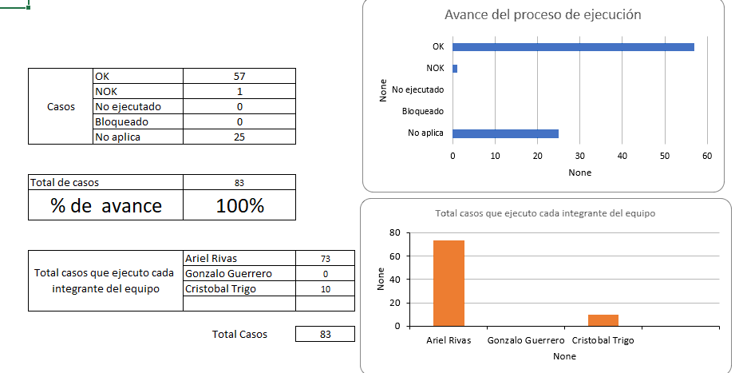
6. Intereses y proyecciones profesionales | El desarrollo de Fila Fácil permitió profundizar en el diseño y construcción de aplicaciones móviles con funcionalidades reales (mapas, datos colaborativos y backend). Confirmó el interés en el desarrollo de software orientado a soluciones prácticas del día a día y en la integración de tecnologías frontend y backend.  Los intereses profesionales se mantienen en el área de desarrollo de aplicaciones y soluciones tecnológicas, con mayor claridad sobre la importancia de la experiencia de usuario y la gestión de datos en tiempo real.  Proyecciones laborales a partir de Proyecto APT.  Nos interesa seguir profundizando en el desarrollo de aplicaciones móviles multiplataforma, bases de datos y arquitecturas backend escalables. También en temas de experiencia de usuario y productos digitales que resuelvan problemas cotidianos.  Laboralmente me proyecto en roles de desarrollo de software (front end, mobile o full-stack), participando en equipos que construyan productos digitales, ya sea en empresas de tecnología, startups o áreas de innovación dentro de organizaciones.

